BK Sport F12-14
Här kommer en kort introduktion till positionsspel och den uppställning som vi kommer att använda oss av under året.

Positionsspel
Utgångspositioner: Under säsongen kommer vi att spela enligt följande uppställning: 1-2-3-1 dvs en målvakt två backar (försvarare), tre mittfältare (en central och två yttrar) och en forward (anfallare).
Målvaktens främsta uppgift är att förhindra att vi släpper in mål men målvakten har också en viktig uppgift i vår speluppbyggnad. Målvakten får ta med händerna när motståndarna skjuter/avslutar mot vårt mål. När målvakten får passningar av spelare i sitt eget lag får målvakten inte använda händerna.
Försvararna har som uppgift att förhindra motståndarlaget att komma till avslut. Försvararna samarbetar med och hjälper varandra. Försvararna gör sig också spelbara för målvakten att rulla ut bollen till. Utöver det så kastar försvararna inkasten på sin sida av planen.
Den centrala mittfältaren är en så kallad balansspelare. Det innebär att den positionen har en viktig uppgift att hjälpa sina försvarsspelare i försvarsspelet. I vår speluppbyggnad ska den centrala mittfältaren vara i ständig rörelse och göra sig spelbar samt följer med upp i planen i anfallsspelet.
Yttermittfältarna har en något mer offensiv roll än den centrala mittfältaren. Yttrarna följer med i försvarsspelet och hjälper våra försvarare. I anfallsspelet är det viktigt att yttrarna håller sin kant och gör sig spelbar. Vid försök att komma till avslut och göra mål samarbetar yttrarna med anfallaren.
Anfallaren ska vara den spelare i laget som befinner sig längst fram i planen, dvs närmast motståndarlagets mål. I försvarsspelet försvarar anfallaren främst mot motståndarlagets försvarare. I anfallsspelet ska anfallaren ta sig framåt i banan och göra sig spelbar så nära motståndarens mål som möjligt.

Anfall/försvar
Ungefär samma utgångspositioner gäller i både försvarsspel och anfallsspel. Skillnaden är att i anfallsspel så drar vi isär laget och får därmed större avstånd mellan spelarna och i försvarsspelet krymper vi ytorna genom minskat avstånd mellan spelarna. Man kan likna det vid en blomma som öppnar och återsluter sig. (se figurer nedan)
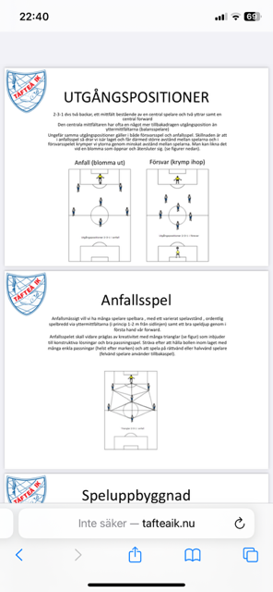

Visa upp det här pappret för era föräldrar. Läs gärna igenom det tillsammans och prata om positionsspelet.
För er föräldrar: Vi har gått igenom den här informationen på träningen och vi kommer att fortsätta prata om det framöver. Ställ gärna några frågor till barnen hur de ser på positionsspelet och varför det är en viktig del av fotboll? Vilken är ditt barn favoritposition? Varför kan det vara viktigt att prova på olika positioner?

Mvh Tränarna

